**Rappels généraux :**

* Espacement entre les chapes : 16mm
* Découpe rectangulaire vers l’avant (cf image)

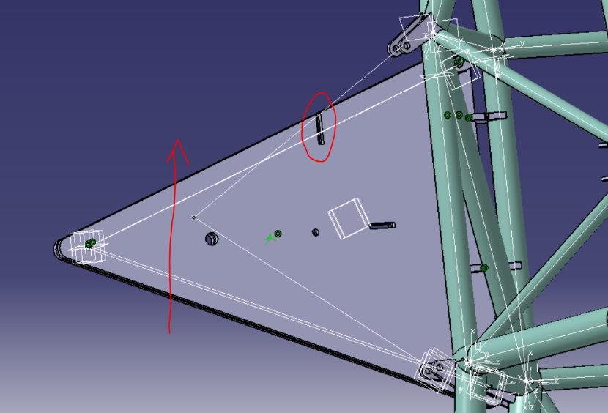

* Découpe rectangulaire vers le haut (cf image)

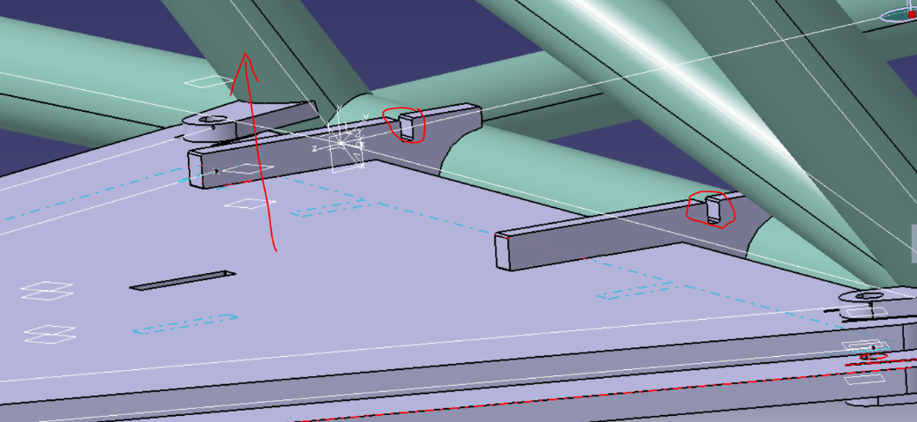

* Trou pour tige fileté : en bleu
* Trou de renfort (juste mettre un boulon) : en rouge

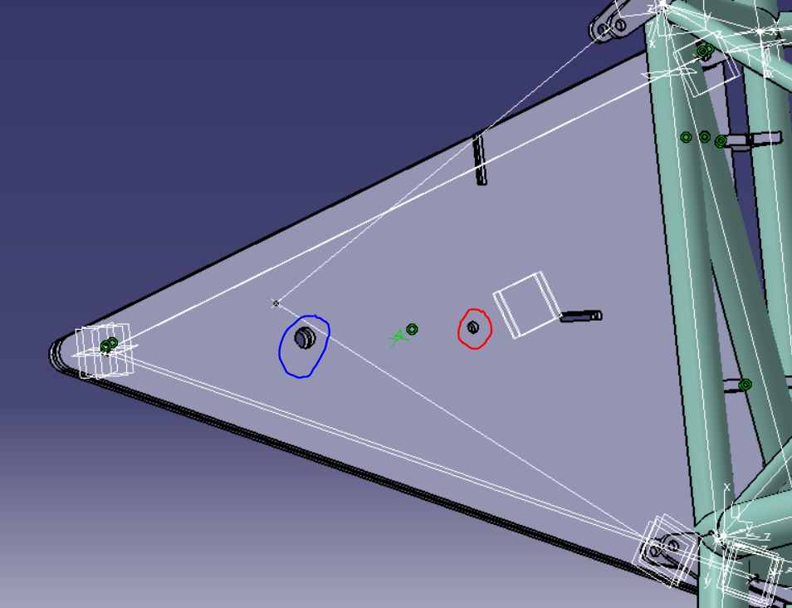

Matériel :

* 8 gabarits assemblés avec chapes
* inclinomètre
* tiges filetées en M8 (x2)
* Dremel + équipements
* Ponceuse droite
* Gabarits de profil de chapes

**Différence entre droite et gauche :**

**Gauche =** 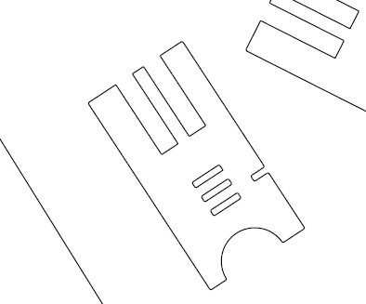

**Droite =** 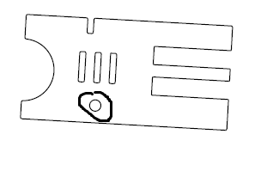

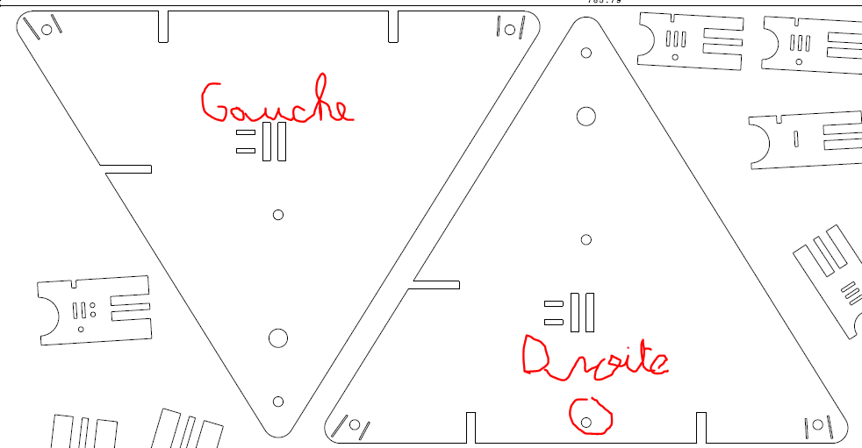

**Triangle avant bas gauche**

Numéro : I Angle : 3,122 degrés

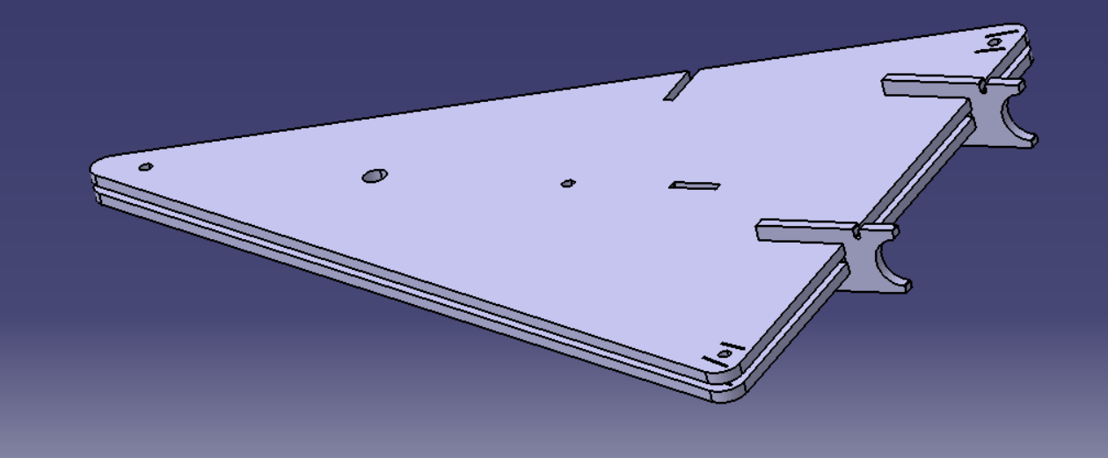

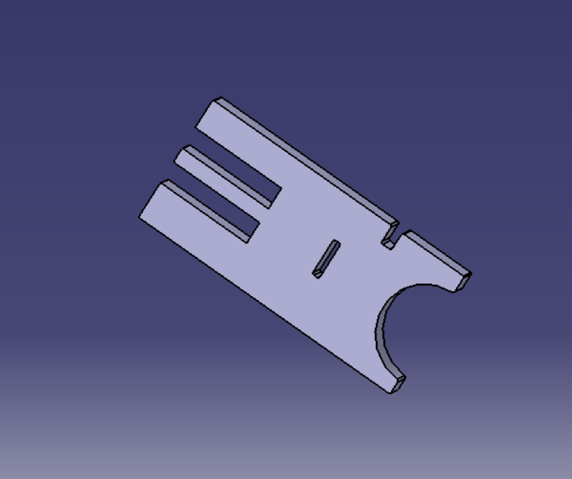

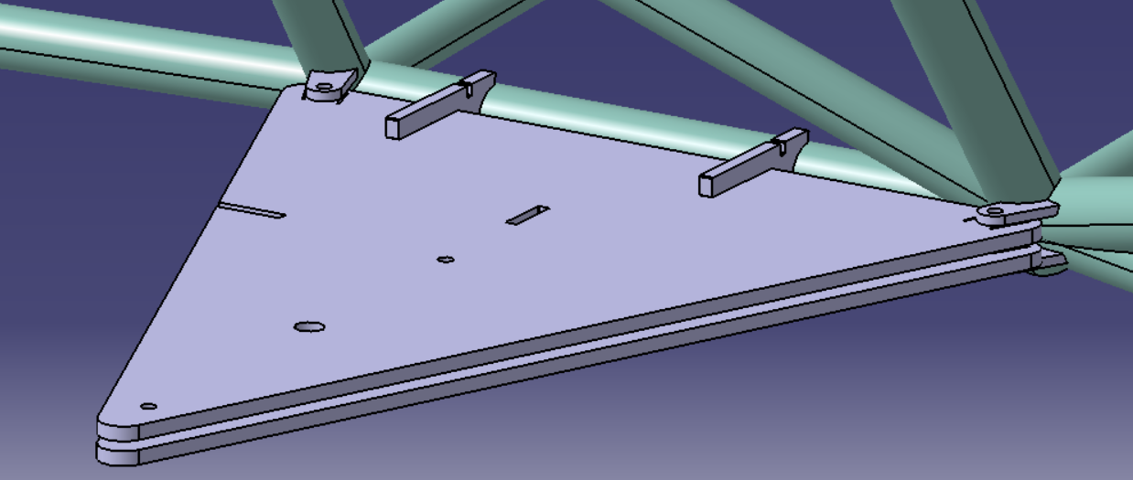

**Triangle avant haut gauche**

Numéro : II Angle : 13,364 degrés

Arrêt longi : 1 trou devant, 2 trous derrière

Plaque : 1 tiret en haut, 2 tirets en bas

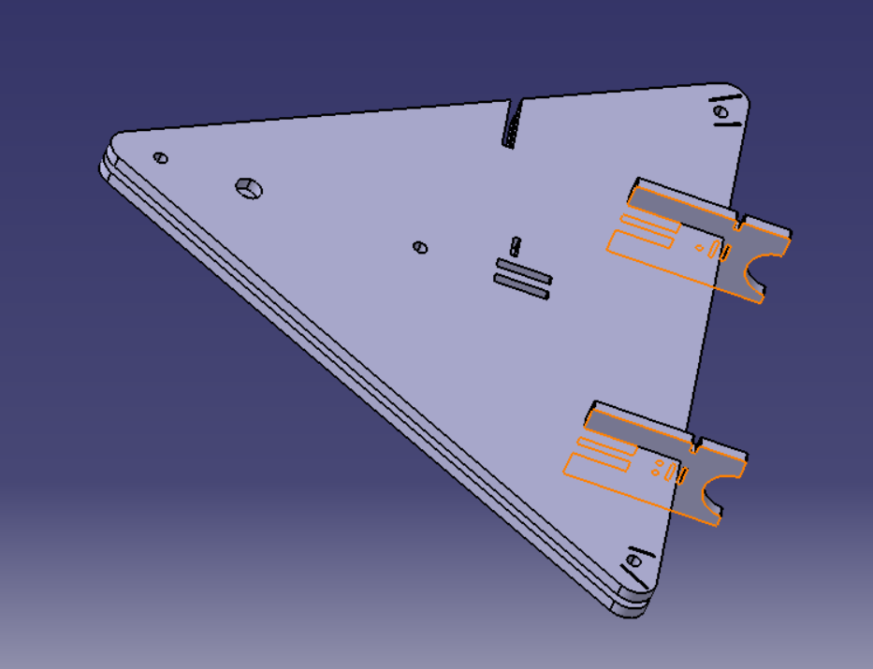

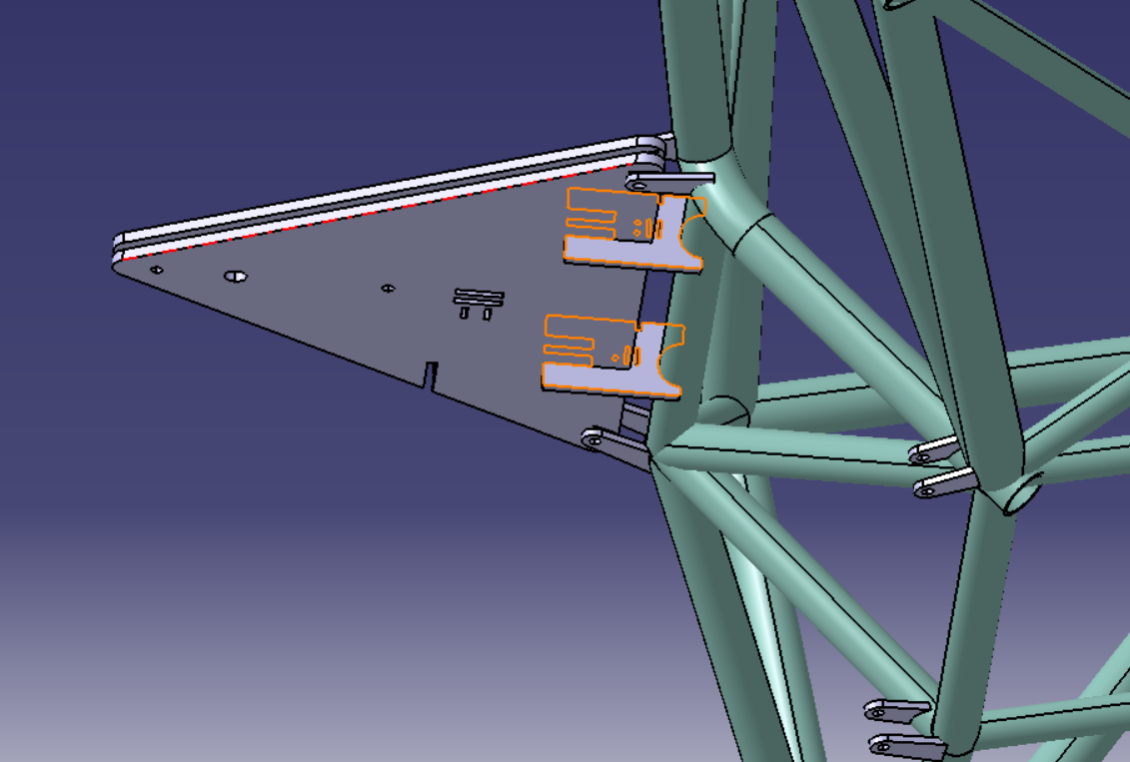

**Triangle arrière haut gauche**

Numéro : III Angle : 26,775 degrés

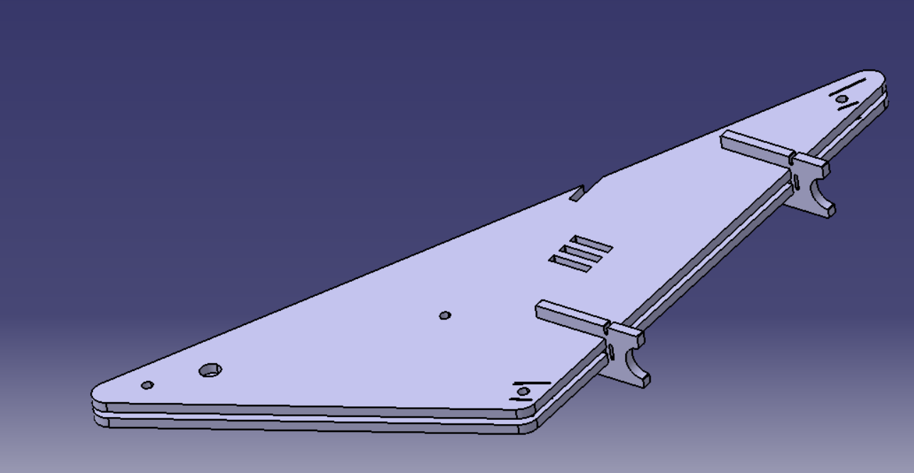

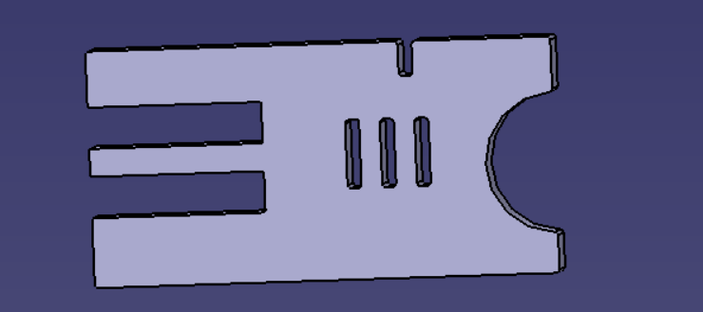

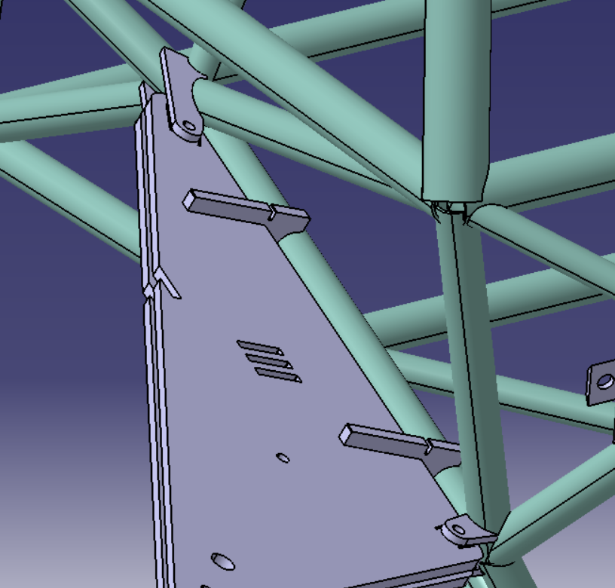

**Triangle arrière bas gauche**

Numéro : IV Angle : 8,374 degrés

Plaque : 1 tiret en haut, 2 tirets en bas

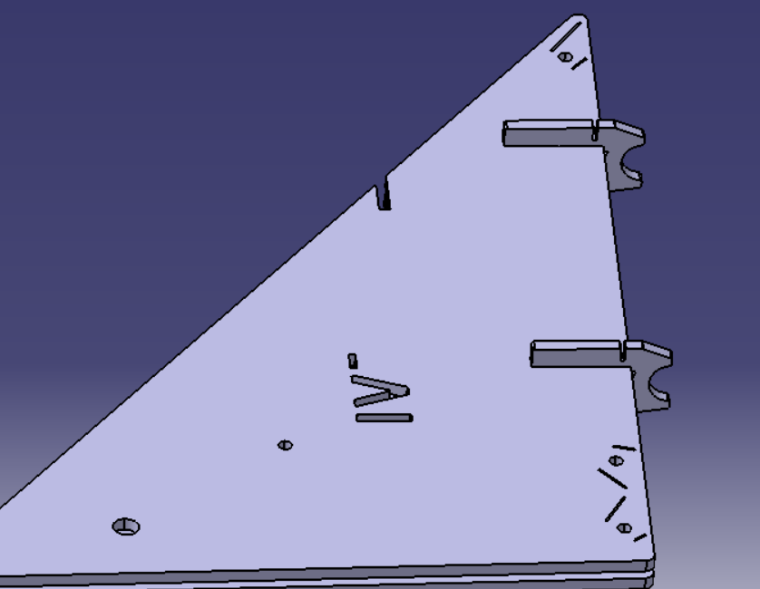

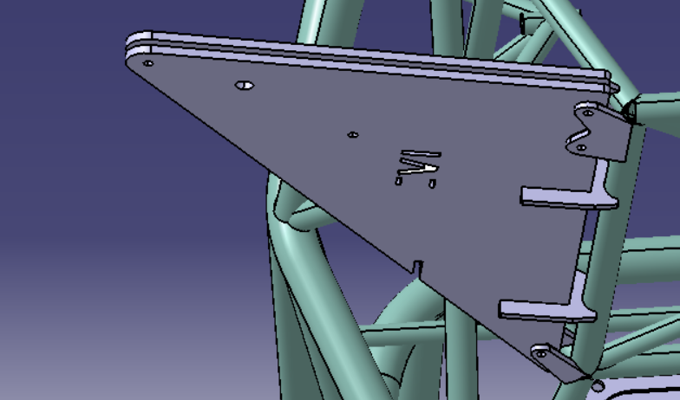

**Correspondance chapes – position**

|  |  |  |  |
| --- | --- | --- | --- |
| Triangle | Numéro gabarit | Numéro chape | Nom chape |
| Avant supérieur | II | SU_0100_007 | Bracket triangle avant haut bras avant 1 |
| SU_0100_008 | Bracket triangle avant haut bras avant 2 |
| SU_0100_009 | Bracket triangle avant haut bras arrière 1 |
| SU_0100_010 | Bracket triangle avant haut bras arrière 2 |
| Avant inférieur | I | SU_0200_006 | Bracket triangle avant bas bras avant 1 |
| SU_0200_007 | Bracket triangle avant bas bras avant 2 |
| SU_0200_008 | Bracket triangle avant bas bras arrière 1 |
| SU_0200_009 | Bracket triangle avant bas bras arrière 2 |
| Arriere supérieur | III | SU_0300_007 | Bracket triangle arrière haut bras avant 1 |
| SU_0300_008 | Bracket triangle arrière haut bras avant 2 |
| SU_0300_009 | Bracket triangle arrière haut bras arrière 1 |
| SU_0300_010 | Bracket triangle arrière haut bras arrière 2 |
| Arriere inférieur | IV | SU_0400_006 | Bracket triangle arrière bas bras avant 1 |
| SU_0400_007 | Bracket triangle arrière bas bras avant 2 |
| SU_0400_008 | Bracket triangle arrière bas bras arrière 1 |
| SU_0400_009 | Bracket triangle arrière bas bras arrière 2 |
|  |  |  |  |
| **Attention** | 1 = la chape en dessous | |  |
|  | 2 = la chape au-dessus | |  |